**小练28**

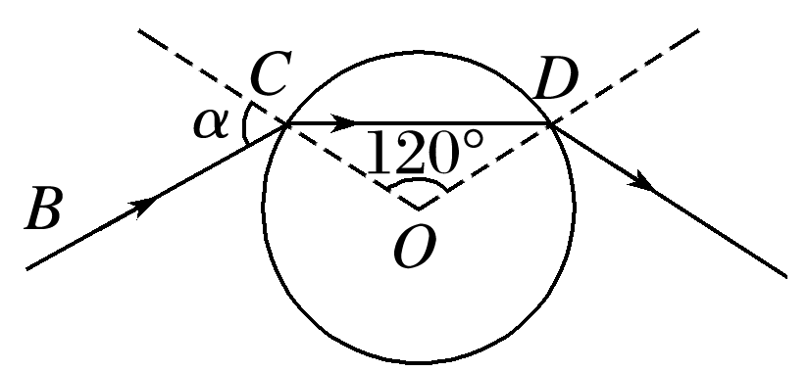1.如图所示，真空中有一个半径为 $R$，质量分布均匀的玻璃球，频率为 $f$ 的细激光束在真空中沿直线 $BC$ 传播，并于玻璃球表面的 $C$ 点经折射进入玻璃球，并在玻璃球表面的 $D$ 点又经折射进入真空中，已知 $∠COD=120°$，玻璃球对该激光的折射率为，则下列说法正确的是(    )

A. 出射光线的频率变小  
B. 改变入射角 $α$ 的大小，细激光束可能在玻璃球的内表面发生全反射  
C. 此激光束在玻璃球中传播的时间为 $t=\frac{3R}{c}(c$ 为真空中的光速 $)$ 
D. 激光束的入射角为 $α=45°$

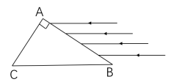2.如图所示，折射率为 $\sqrt[​]{3}$ 的三棱镜，横截面为直角三角形 $ABC$， $∠A=90°$， $∠B=30°$， $D$ 为 $AB$ 边上一点，且 $x_{BD}=2x_{DA}.$ 一束平行光平行于 $BC$ 从 $AB$ 边射入三棱镜，光在真空中传播的速度为 $c.$ 下列说法正确的是（）

A. 光在 $AB$ 边的折射角为 $30°$

B. 光在三棱镜中的传播速度为 
C. 光从 $BD$ 之间入射，能从 $BC$ 边射出

D. 光从 $AD$ 之间入射，能从 $AC$ 边射出

3.如图，一个半径为 $R$ 的玻璃球， $O$ 点为球心。球面内侧单色点光源 $S$ 发出的一束光在 $A$ 点射出，出射光线 $AB$ 与球直径 $SC$ 平行， $θ=30°$。光在真空中的传播速度为 $c$。求：

$(i)$ 玻璃的折射率；

$(ii)$ 从 $S$ 发出的光线经多次全反射回到 $S$ 点的最短时间。

